Приложение
к постановлению Администрации района
от 14.03.2022 № 90

Схема размещения мест (площадок) накопления твердых коммунальных отходов на территории муниципального образования Победимский сельсовет Топчихинского района Алтайского края

№ п/п | Адрес размещения ТКО, источник образования ТКО, собственник места (площадки) накопления ТКО, кадастровый номер земельного участка (при наличии) | Схема размещения мест (площадок) накопления ТКО,  М 1:2000
«23. | п. Дружба, ул. Садовая, 20  ИП Жердев Д.С.  Собственник: ИП Жердев Д.С. | 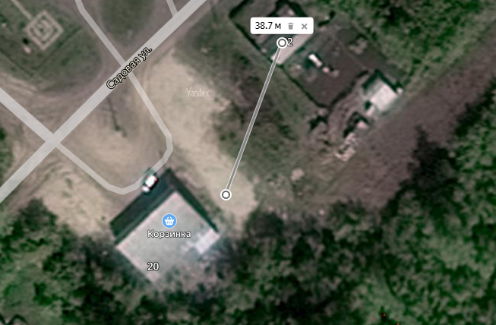  Место (площадка) накопления ТКО
24. | п. Зеленый, ул. Московская, 1  ИП Жердев Д.С.  Собственник: ИП Жердев Д.С.  Кадастровый номер участка: 22:49:020012 | 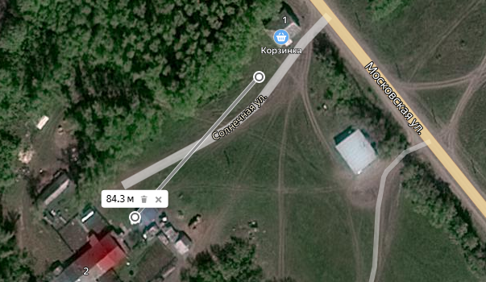  Место (площадка) накопления ТКО
25. | п. Победим, ул. Ленина, 5  ИП Заричный Р.О.  Собственник: ИП Заричный Р.О. | 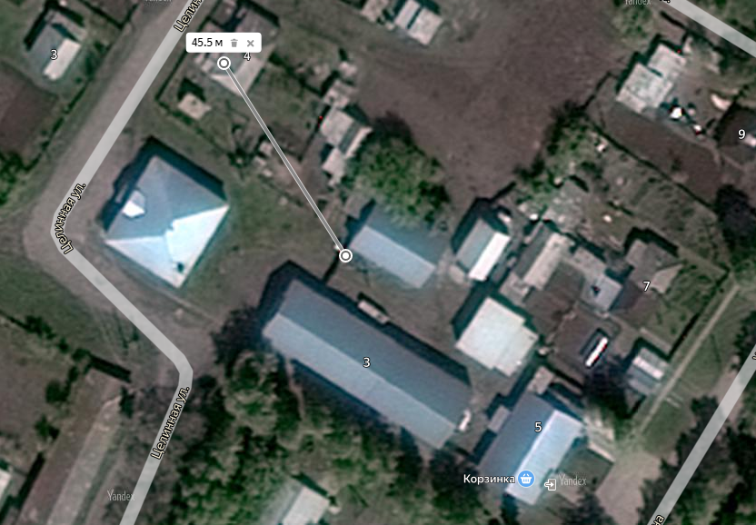  Место (площадка) накопления ТКО
26. | п. Победим, пер. Октябрьский, 2  Победимская врачебная амбулатория-филиал КГБУЗ «Топчихинская ЦРБ»  Собственник: Победимская врачебная амбулатория-филиал КГБУЗ «Топчихинская ЦРБ» | 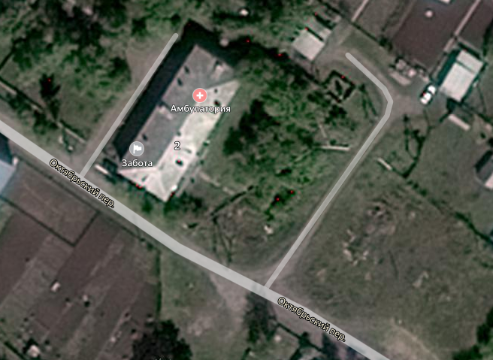  Место (площадка) накопления ТКО »

